Proyecto Integrador de la carrera de Ingeniería Electrónica

“SISTEMA DE TELEMETRÍA PARA ESTACIÓN LIMNIMÉTRICA A FLOTADOR”

Informe de Avance

Alumno: Dagatti, Mayco Mariano
Director: Del Águila, Ronald

Introducción:

El propósito del presente informe es dar cuenta del estado de avance actual del trabajo final.
Este proyecto se inició haciendo un relevamiento del funcionamiento de las distintas partes de la estación limnimétrica que se utiliza en la actualidad, para luego establecer los criterios de diseño del sistema de telemetría.
En la segunda etapa se seleccionaron los principales componentes que se utilizarían y se desarrolló un prototipo funcional con la integración de un microcontrolador y un módulo GSM/GPRS. Este prototipo tenía la capacidad de manejar el encendido y apagado del módulo, leer la fecha y hora actual del RTC y el enviar mensajes de texto corto (SMS).

Julio

En esta etapa se desarrolló un programa más sofisticado, capaz de realizar lecturas del nivel del río y de la tensión en la batería, y de detectar interrupciones generadas por el conmutador del gabinete, alertando en caso de que se abra la puerta del mismo. Asimismo, se diseñó el hardware correspondiente capaz de soportar estas nuevas implementaciones del software.
Se añadieron rutinas capaces de describir el estado de la estación, haciendo posible la detección de posibles daños o mal funcionamiento en el sensor, o si la batería está descargada.
Se implementó la transmisión de la información a través de una conexión GPRS a internet. Esta información incluye la altura del río, la tensión en la batería, la fecha y hora del RTC, y el estado de la estación. También es posible la transmisión de alarmas, donde sólo se envía el tipo de alarma y la fecha y hora del RTC.
Se logró automatizar los procesos de registro y envío de datos. El circuito realiza periódicamente lectura de los sensores y transmisión de la información, y el resto del tiempo permanece en modo de bajo consumo para prolongar la duración de la batería.
También se agregó la posibilidad de almacenar datos internamente en caso de que no haya sido exitosa la transmisión de los mismos. Se intenta un retransmisión de estos datos una vez que se haya cumplido el período de espera y se hayan realizado nuevas lecturas de los sensores.

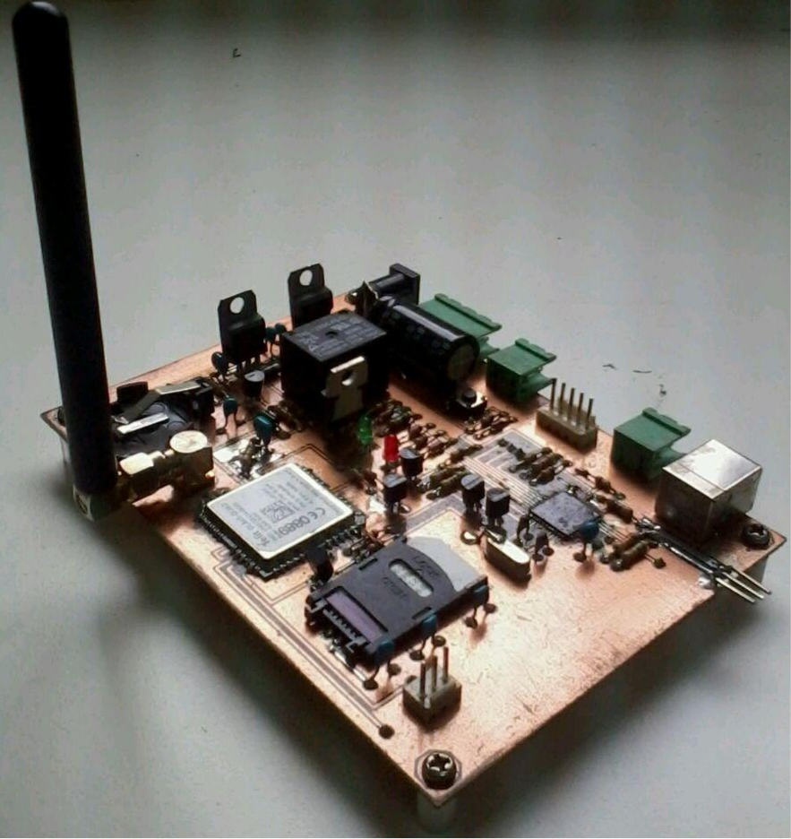

Por otro lado, se diseñó en el programa del microcontrolador un menú de configuraciones interactivo, que es desplegado en la pantalla de la PC al conectar el circuito. Este menú permite realizar algunas configuraciones básicas tales como frecuencia de transmisión de los datos, configurar fecha y hora, definir un identificador para el dispositivo, establecer la dirección IP del servidor web, etc.

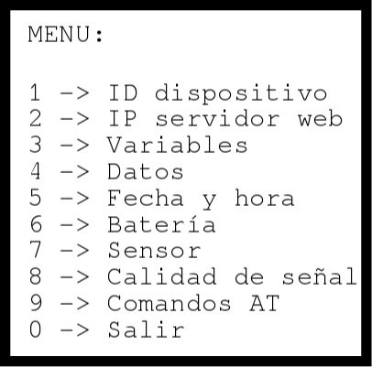

Se encargó el diseño de una página web para la visualización y descarga de los datos enviados. Por el momento, esta página se encuentra en etapa de desarrollo, y sólo tiene algunas funciones básicas para corroborar que el sistema de telemetría envía correctamente los datos.

Agosto

El objetivo principal de este trabajo consistía en diseñar un dispositivo autónomo que facilite la tarea de recolección de datos de campo para su análisis, y que posibilite conocer de alguna manera el estado de la estación, para poder preparar un viaje de mantenimiento adecuado. Teniendo en cuenta esto, el desarrollo del circuito de telemetría puede darse por finalizado. Si bien hay algunas prestaciones que podrían agregarse, estas serán introducidas a posterior y son temas que escapan al alcance de este trabajo.
Por lo tanto, esta etapa consistirá en realizar pruebas de campo del dispositivo y validar el vínculo GPRS para la transmisión de los datos, y en finalizar el informe final correspondiente para su presentación.

